寄信紀錄查詢服務
本組所提供的 SMTP 外寄伺服器，另置建「寄信紀錄查詢系統 」，提供使用者查詢一個月內的詳細寄信記錄，以方便了解所寄信件是否順利寄達（sent）、退信（bounced）等資訊。
此外，只要前一日寄信記錄總筆數（sum）達 250 者或退信（bounced）達 10 筆者，本系統會自動寄通知信提醒寄信者，由寄信者自行判斷是否為正常寄信行為。
- 「寄信紀錄查詢系統 」：本系統限本校 IP 使用，校外請先用TWAREN SSL VPN 服務取得本校IP。
- 目前本服務尚未納入驗證寄信(SMTP authentication)的記錄，如欲查詢驗證寄信的記錄，請參閱「如何找尋郵件記錄器中的信件？」，查郵件記錄器的送件匣(包含本地發送與外部發送兩個信匣)即是驗證寄信(SMTP authentication)的記錄。
- 使用說明：「如何查詢信件的傳送情形？」

如何查詢個人使用 SMTP 外寄伺服器的寄信歷史記錄？
通常 SMTP 服務並未提供使用者查詢寄信記錄的功能，為服務使用者，針對本組所提供的 SMTP 外寄伺服器，置建「寄信紀錄查詢系統 」(限清華大學 IP 使用)，提供使用者查詢一個月內的詳細寄信記錄，以方便了解所寄信件是否順利寄達（sent）、退信（bounced）等資訊。此外，只要只要前一日寄信記錄總筆數（sum）達 250 者或退信（bounced）達 10 筆者，本系統會自動寄通知信提醒寄信者，由寄信者自行判斷是否為正常寄信行為。本查詢服務的操作說明如下：

Step 1
- 進入寄信紀錄查詢系統

Step 2
- 輸入你寄信用的完整 Email Address (此處範例為username@XX.nthu.edu.tw)，限本校信箱使用，即 .nthu.edu.tw 結尾者
- 選擇你欲查詢的日期範圍
- 輸入你看到的驗證碼
- 點選「送出查詢」
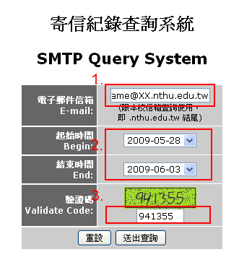

Step 3
- 送出查詢後，將看到如下圖文字畫面
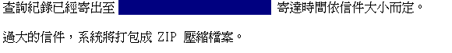
- 查詢結果將寄至寄件者的信箱中，只有寄件者本人才能收到寄信記錄

Step 4
收到信件畫面如下圖
- 摘其中部分欄位說明如下：
  - 查詢信箱(Email)：表進行查詢的寄件者信箱名稱
  - 查詢來源(Client IP)：表發動這次查詢動作的使用者其連線 IP 位址。
    - 若此 IP 位址為 127.0.0.1，表示前一日寄信記錄總筆數（sum）達 250 者或退信（bounced）達 10 筆者，本系統會自動寄此通知信，以提醒寄信者判斷是否為正常寄信行為。
- 上表為寄信伺服器的信件寄送記錄統計資料：
  - 總和(Sum)；下列幾種狀況的次數總和
  - 驗證寄信(Auth)：表使用驗證寄信(SMTP AUTH)伺服器寄信信件數
  - 退信(Bounced)：信件因某些原因(如：錯誤的email address等）確實無法寄達至對方郵件伺服器所產生的退信件次數，每封退信將個別詳述原因以告知寄信者
  - 延遲(Deferred)：因某些原因(如：對方伺服器太忙碌或郵件安全政策等），無法立刻寄達對方，而暫時延遲寄送的發生次數，通常延遲約30分鐘後，寄信伺服器會再次重寄一次
  - 逾時(Expired)：延遲且重送的失敗時間過久（約4小時），寄信伺服器確實不能寄達對方，所產生的退件次數，每封退信將個別詳述原因以告知寄信者
  - 成功寄出(Sent)：成功寄至對方郵件伺服器的信件數
- 下表為信件寄送記錄的各筆明細：
  - 寄件者IP (Sender IP)：表寄件者寄信當時所用的電腦 IP 位址，若使用 webmail 寄信，將顯示 webmail 的 IP 位址，而非其個人電腦的 I位址
  - 中繼 SMTP (SMTP relay)：與對方郵件伺服器進行寄信行動的本中心寄信伺服器名稱
  - 時間 (Time)；發生時間
  - 編號 (ID)：記錄編號
  - 狀態 (Status)；詳上面統計說明
  - 回應訊息 (Response Message)；對方伺服器回應的訊息，為了解寄送情況的重要資料
- 如您無法自行判讀記錄，請將該筆資料完整明細寄給我們，我們可代為解讀。




